Урок истории в 7-м на тему: "Славянские боги и праздники"
Цели:
- Формировать понимание того, почему славяне верили в духов и божества;
- Раскрыть особенности славянских праздников.
- Развивать монологическую речь, мыслительные операции.
- Воспитывать любознательность, интерес к предмету.
Задачи:
- Раскрыть содержание понятий “религия, бог, молитва, дух, идол, язычество”.
- Установить связь между явлениями природы и языческими божествами.
- Раскрыть традиции славянских праздников.
- Обогащать речь учащихся.
- Активизировать познавательную деятельность учащихся.
- Пробуждать интерес к предмету, приобщать интерес к предмету, приобщать к социальному опыту и культуре.
Оборудование: рисунки богов, тесты, книги для выставки, видеофильм.
Ход урока
I. Организационный момент.
II. Проверка домашнего задания.
Домашнее задание проверим тестом. Подчеркните правильные ответы, в 5 задании соедините стрелками занятия и орудия труда.
1. Славяне жили:
- в пустыне
- по берегам рек и озёр
- среди лесов
- в степях
2. В жилищах славян были:
- паркетный пол
- каменная печь
- постель из соломы
- деревянные лавки
- кожаный диван
3. Славяне носили:
- платья
- лапти
- рубаху и штаны
- меховую шапку
- спортивный костюм
4. Для работы славяне использовали:
- топор
- борону – суковатку
- серп
- комбайн
- трактор
5. Соединить стрелками занятия с орудиями труда
 | лук и стрелы
охота | топор
земледелие | борона - суковатка
рыболовство | сети
 | серп
 | копьё
Взаимопроверка.
III. Изучение нового материала.
1. Вступительное слово. Сообщение темы урока.
- На прошлом уроке мы познакомились с жизнью и бытом славян. Сегодня мы еще раз об этом вспомнили: славяне занимались земледелием, рыболовством, охотой, собирательством, бортничество. Но не всегда их тяжелый труд приносил желанные плоды. Часто случались засухи, наводнения, болезни, неурожаи. Кроме того, славяне не могли объяснить многие явления природы: гром, молнию, дождь, лето, зиму, ночь, день. Поэтому все, что происходило в природе, самом человеке они приписывали таинственным силам.
- Сегодня на уроке мы узнаем, что же это за таинственные силы, каким богам поклонялись славяне. Ведь так появились религиозные верования.
2. Боги.
- Вера в богов, духов и поклонение им называется религией.
Каким же богам поклонялись славяне? Давайте подумаем: чтобы вырастить урожай, накормить скот, какие условия необходимы? (свет, влага, тепло)
Вот славяне и верили, что есть бог солнца, бог грома и молнии, огня, бог неба и богиня земли.
По мнению славян, боги похожи на людей, и у них есть родословная. Небо и Землю славяне считали супружеской парой, чья любовь породила всё живое на земле.
- Бога Неба называют Сварогом, это имя обозначает на древнем языке “небо”. Легенда рассказывает, что Сварог подарил людям первый плуг и кузнечные клещи, научил выплавлять медь и железо. Кроме того, Сварог установил первые законы, велел мужчине иметь одну жену, а женщине одного мужа.
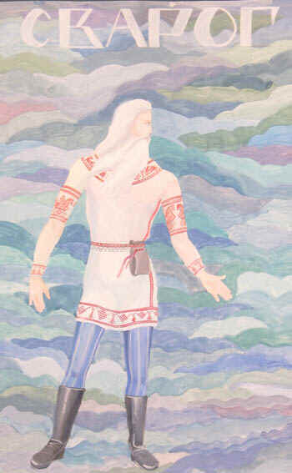
Землю мы до сих пор называем Матерью. Предки относились к ней с величайшим почтением и любовью. Сказания говорят, что Земля платила им тем же. Как же славяне называли великую богиню Земли? Её имя Макошь или Мокошь. МА-мать, мама. А “кошь”?
Мы с вами храним богатство, деньги в кошельке. Кошем ещё называли короб, большую корзину, куда складывали урожай, а ведь это было богатство и счастье человека. Вот и получается Макошь - всеобщая мать, дарительница урожая. 10 мая Земля именинница: в этот день её нельзя было беспокоить: пахать, сеять. К сожалению, мы - предки славян, далеко не всегда обращаемся с ней как положено почтительным детям.
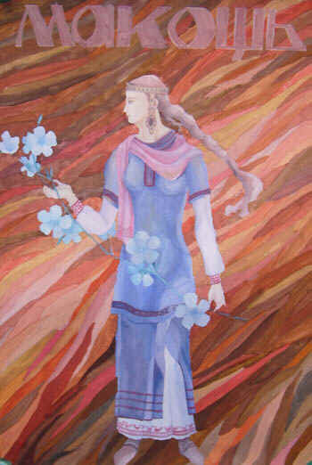
Древние славяне считали Солнце, Молнию и Огонь сыновьями неба и земли.
Сообщения детей.
Даждьбог Сварожич
Бога солнца называют Даждьбогом. Это не от слова “дождь”, это значит – “дающий Бог”. Славяне верили, что Даждьбог ездит по небу на чудесной колеснице, запряжённой четвёркой белых, золотогривых коней с золотыми крыльями. А солнечный свет происходит от огненного щита, который Даждьбог возит с собой.
Солнце всевидящим оком присматривает за тем, как люди соблюдают законы. Недаром во все времена преступники ожидали наступления ночи, скрываясь от правосудия.
Священным знаком Солнца был крест. Иногда крест обводили кружочком, а иногда рисовали как колесо колесницы. Дневное Солнце было обращено вправо, а ночное влево.
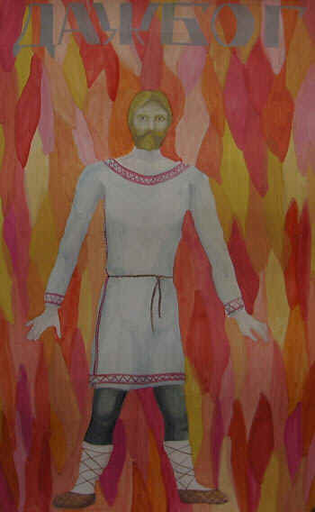


Дневное Солнце

Ночное Солнце
Огонь
Братом Солнца и Молнии, сыном Неба и Земли для древних славян был Огонь. Имя бога Огня было настолько священно, что люди старались пореже произносить его вслух, а стечением времени оно просто забылось.
В глубочайшей древности Огонь отгонял тьму, холод и хищных зверей. Позже собирал вокруг себя большую семью. Во время трапезы Огонь угощали первым и лучшим куском. Любой странник становился “своим”, стоило обогреться ему огнём.
Но при неудачном применении Огонь проявляет могучую и страшную силу, которая сметает с лица земли всё, что попадается ей на пути. Славяне поклонялись Огню и обращались к нему с молитвами.
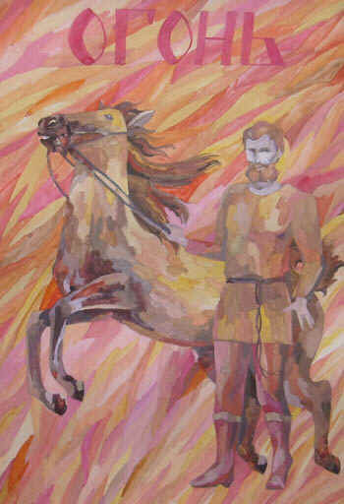
Перун – Сварожич
Перун – славянский Бог грозы, Бог грома и молнии. Его представляли немолодым, разгневанным мужем с рыжей бородой и чёрно – серебряными волосами. Рука его управляла громом и молнией. Славяне видели своего Бога мчавшимся среди туч в повозке. Отчаянно гремят колёса по неровностям туч – вот откуда появляется гром.
Все замечали, как чист воздух и как легко дышится, когда отгремела гроза. Всё дело в том, считали славяне, что нечистая сила разбегается перед гневом Перуна, прячется в норы и долго не высовывается наружу.
Символ Перуна – “громовый знак”, похожий на колесо с шестью спицами, в форме снежинки. Есть у Перуна своё дерево – дуб. Есть и любимый цветок, в Болгарии его до сих пор зовут “Перуникой”. У него 6 лепестков (знак грома), поросших золотыми волосками (знак молнии), мы его зовём ирисом. Сорока из-за своей чёрно – белой окраски, была одной из птиц, посвящённых Перуну.
Перун заботился о том, чтобы на земле был дождь, чтобы почва была влажной.
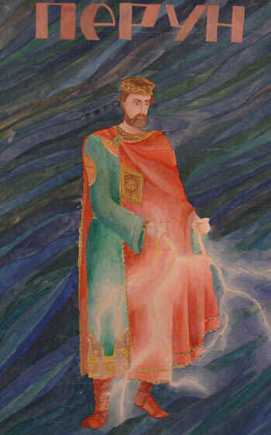

Это были высшие боги, от которых зависела жизнь людей и все их занятия. Мы узнали не обо всех богах, ведь ещё были:
- Бог скота - Велес
- Бог весны – Ярило
- Бог лета – Купала
- Богиня красоты – Лада
- Бог правосудия – Прове
О них вы сможете прочесть в книгах, находящихся на нашей выставке.
3. Духи.
Ещё существовала вера в духов, которых каждый представлял по-своему.
Откройте учебники стр. 26 3-ий абзац, прочитайте, назовите духов, о которых узнали в тексте.
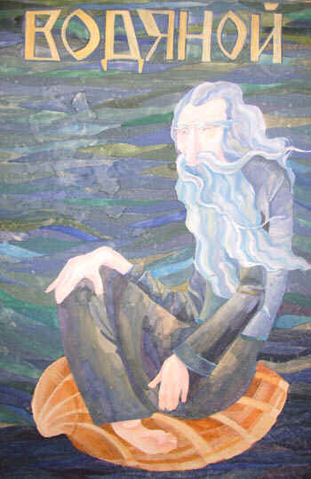
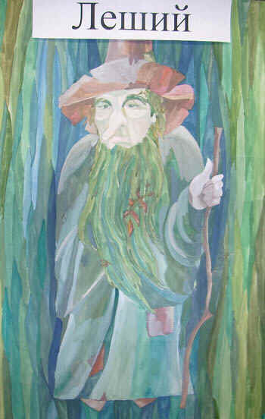
Поклонение многим богам называется язычеством. Деревянное изображение богов – идол.
Физминутка
4. Праздники.
Ребята, кто из вас любит праздники? Традиция праздников пришла к нам от древних славян. Они не только много работали, но и любили устраивать праздники, считая, что в каждом из них принимают участие боги. Каждый праздник соответствовал различным временам года.
1 – 2 мая отмечалась Троица. Люди обращались к Солнцу, богине плодородия. Деревья убирались лентами, девушки плели венки из ветвей деревьев.
23 июня, в день летнего равноденствия, отмечался праздник Ивана Купалы. Парни и девушки прыгали через костёр, очищались. Водили хороводы, плели венки и бросали их в воду, гадали.
1 января праздновалась Коляда, праздник с играми, песнями, когда заново добывался огонь.
Весной славяне отмечали праздник проводов зимы и встречи весны. Этот праздник мы отмечаем до сих пор, главным в этом празднике был бог Солнца.
Посмотрите фрагмент видеофильма, назовите этот праздник и традицию, которая дошла до наших дней. (в/фрагмент о Масленице)
IV. Итог урока.
Запишите недостающие слова:
а) хозяин леса. . .
б) хозяин рек, озёр, болот. . .
в) богиня земли . . .
г) бог грозы, молнии . . .
д) хозяин дома …
V. Домашнее задание.
- Найти дополнительный материал по изученной теме.
- Разгадать кроссворд
- Бог грома и молнии. (Перун)
- Деревянное изображение бога. (Идол)
- Праздник проводов зимы и встречи весны. (Масленица)
- Бог, имя которого забылось. (Огонь)
- Хозяин леса. (Леший)
- Бог весны. (Ярило)
Отгадав кроссворд, вы узнаете, как называется вера в богов, духов и поклонение им. (Религия)
